## 临床医学院关于教职工维护科研管理系统数据的通知

根据教育部、省教育厅关于做好2017年高等学校科技统计工作的要求及学校统一工作部署，将于1月16日起进行2017年山东大学科研管理系统数据维护工作。

1. **数据维护时间：2018.1.16-2018.1.21**
2. **维护入口：科学技术研究院网页右侧，山东大学科研管理系统入口**（网址http://www.rd.sdu.edu.cn/website/index）请各位老师用自己的工号密码进入，如有忘记密码的请联系临床医学院科研秘书朱承（88382709 chengzhu@sdu.edu.cn）重置密码

**3.维护内容：**

* 1. 在科研管理系统中科学研究栏，文字类成果选项中，添加完成2017年发表的著作、论文、教材信息填写工作，并检查各字段无误，特别注意字数是千字；

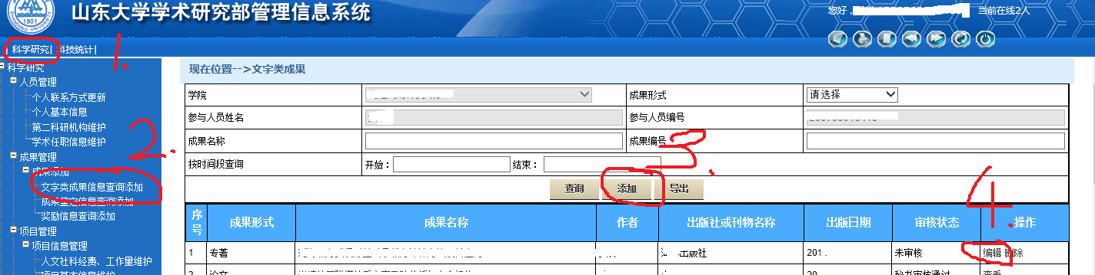

* 1. 在科研管理系统中科技统计栏，完成教科1表人力资源情况中个人信息的修改、添加工作，完成教科8表科技著作情况文理设置。

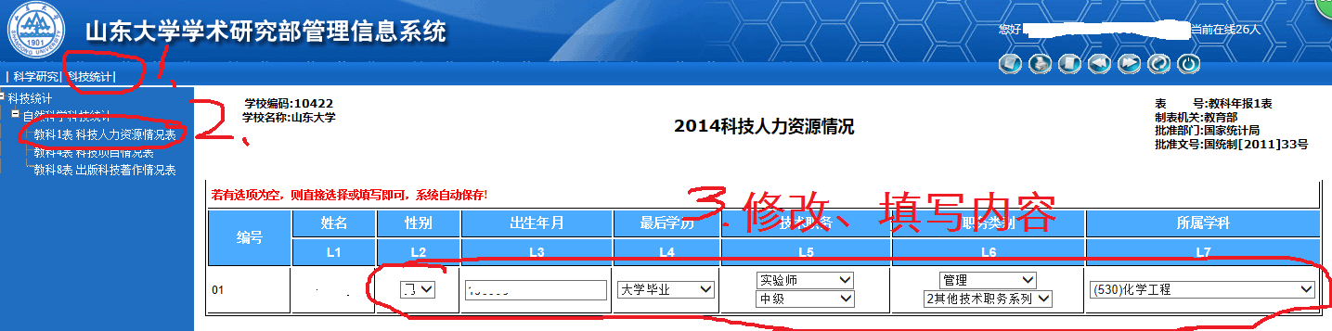

个人信息说明：

|  |  |
| --- | --- |
| 出生年月 | 精确到月，格式为YYYYMM |
| 最后学历 | 系统默认为人事部导出数据，可根据实际修改，仅用于科技统计 |
| 技术职务 | 系统默认为人事部导出数据，可根据实际修改，仅用于科技统计 |
|  | 对应上一数据而变化，可修改 |
| 职务类别 | 系统默认为人事部导出数据，可根据实际修改，仅用于科技统计 |
|  | 对应上一数据而变化，可修改 |
| 所属学科 | 个人从事学科；管理岗位人员填写原从事学科 |
| 现职情况 | 目前的任职情况：在职、出国、退休、其他 |

C）依托临床医学院科研项目负责人需完成工作：

事先统计项目组成员工作量，在研管理系统中科技统计栏，完成教科4表科技项目情况表信息的修改、添加工作。

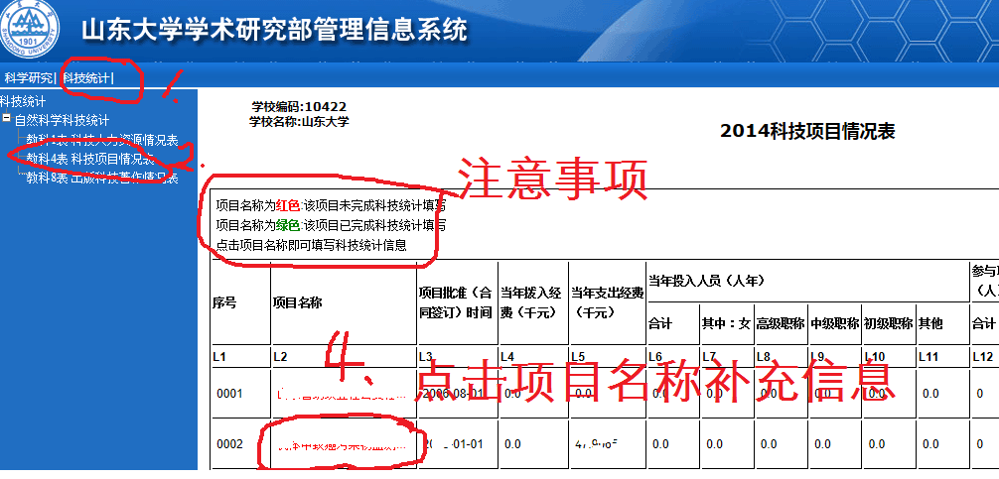

在弹出的科技项目情况窗口中填写，填写完整并保存后列表中项目名称会变为绿色。

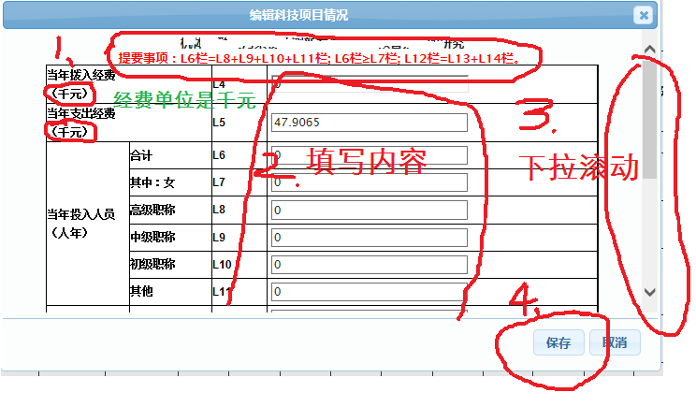

填写科研项目信息说明：

|  |  |
| --- | --- |
| **当年拨入经费（千元）** | **项目2017年度实际到帐经费（单位是千元）,来源：科研管理系统，可根据实际修改** |
| **当年支出经费（千元）** | **项目2017年度实际到帐经费（单位是千元）, 来源：财务部，可根据实际修改** |
| **当年投入人员（人年）** | **一个项目组成员的个人工作量最大为1，个人工作量关系：**  **1=教学工作+行政工作+社会活动工作+科研项目1工作+科研项目2工作+…+科研项目n工作+其他工作**  **一个项目组成员科研工作量计算方法：**  **1. 2017年度在本项目上投入9个月以上的时间计为1，不足1的按月数除以10计算。**  **2.统计所有成员在本项目上投入的科研工作量。** |
| **合计** | **以下高、中、初、其他职称项目组成员的工作量之和** |
| **其中：女** | **女性工作量和，本栏填写工作量** |
| **高级职称** | **高级职称工作量和，本栏填写工作量** |
| **中级职称** | **中级职称工作量和，本栏填写工作量** |
| **初级职称** | **初级职称工作量和，本栏填写工作量** |
| **其他** | **其他工作量和，本栏填写工作量** |
| **参与项目的研究生数（人数）** | **研究生人数之和，本栏填写人数** |
| **其中: 博士生** | **其中的博士生人数，本栏填写人数** |
| **硕士生** | **其中的硕士生人数，本栏填写人数** |
| **学科分类** | **选项** |
| **活动类型** | **选项** |
| **组织形式** | **选项** |
| **合作形式** | **选项** |
| **服务的国民经济行业** | **选项** |
| **项目的社会经济目标** | **选项** |

**注：科研院拟于2018年4月左右更换新版科研管理系统，为避免因同步数据不全为各位老师今后职称晋升、研究生导师选聘等工作带来不便，请务必按要求维护相关数据并核实本年度论文、著作、研究项目包括人力资源情况等无误。**

如有未尽事宜

请联系：朱承

办公电话：88382709

邮箱：[chengzhu@sdu.edu.cn](mailto:chengzhu@sdu.edu.cn)

山东大学临床医学院

2018.1.16